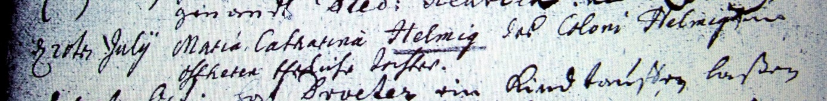

Kirchenbuch Heeren 1761; ARCHION-Bild 73 in „Taufen 1716 – 1771“

Abschrift:
„d. 20ten July; Maria Catharina Helmig, des Coloni Helmigs in Ostheeren eheliche Tochter“.

